Braas Topas 11V(NEU) Basaltgrau Ortgangziegel rechts

BMI Deutschland BRAAS

Eigenschaften

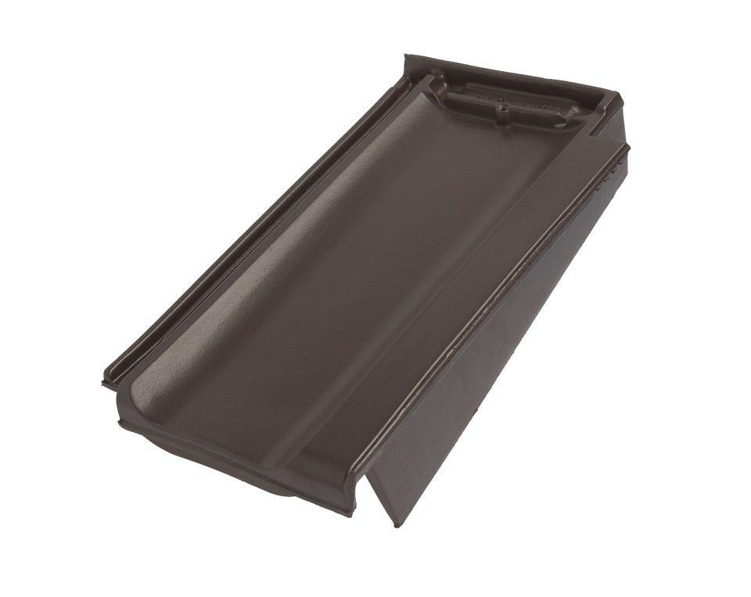

GTIN:

4019503145800

HAN:

09610056

Art Formziegel

Ortgangziegel

Farbton

dunkelgrau

Format

Ganzer Ziegel

Oberfläche

engobiert

Breite (mm)

266,00

Länge (mm)

445,00

Ausrichtung

rechts

Farbtonbezeichnung Hersteller

Basaltgrau